На основу члана 110. став 3, члана 118. став 2. и члана 328. став 2. Породичног закона („Службени гласник РС”, број 18/05), члана 79. став 2. Закона о социјалној заштити и обезбеђивању социјалне сигурности грађана („Службени гласник РС”, бр. 36/91, 79/91 – др. закон, 33/93, 53/93 – др. закон, 67/93, 67/93 – др. закон 46/94, 48/94 – др. закон, 52/96, 29/01, 84/04, 101/05 – др. закон и 115/05) и члана 17. став 4. и члана 24. Закона о Влади („Службени гласник РС”, бр. 55/05, 71/05 – исправка и 101/07),
Министар рада и социјалне политике доноси

ПРАВИЛНИК
о хранитељству
„Службени гласник РС”, број 36 од 8. априла 2008.

I. УВОДНЕ ОДРЕДБЕ

Садржина правилника

Члан 1.
Овим правилником прописују се ближи услови за заснивање хранитељства и смештаја деце у другу породицу који се односе на облике хранитељства, стандарде за остваривање заштите детета на хранитељству и стандарде стручног поступка, програм припреме за хранитељство, нормативе и стандарде за обављање делатности центра за породични смештај и начин вођења евиденције и документације о хранитељству.

Сврха хранитељства

Члан 2.
Хранитељство је мера заштите детета без родитељског старања, односно детета под родитељским старањем које има сметње у психофизичком развоју или поремећај понашања, а које привремено не може да живи са својим родитељима.
Детету на хранитељству, обезбеђује се, у складу са законом, адекватан облик хранитељства и хранитељска породица у складу са његовим специфичним потребама и остваривањем његовог најбољег интереса.
Заснивањем хранитељства успоставља се однос између детета и хранитеља који одговара односу дете – родитељ. Хранитељи преузимају непосредну бригу о детету и имају дужност да се старају о његовом здрављу, развоју, васпитању и образовању, а у циљу његовог оспособљавања за самосталан живот и рад.

II. ОБЛИЦИ ХРАНИТЕЉСТВА

Члан 3.
Полазећи од специфичних потреба детета без родитељског старања и услова потребних за њихово задовољавање, примењују се следећи облици хранитељства:
1) стандардно хранитељство – задовољава потребе детета уредног психофизичког развоја за које је процењено да је примена хранитељства у његовом најбољем интересу и које се у хранитељску породицу смешта на краћи или дужи временски период;
2) специјализовано хранитељство – задовољава потребе детета са сметњама у психофизичком развоју, израженим здравственим тешкоћама или поремећајем понашања, за које је процењено да је примена хранитељства у његовом најбољем интересу и које се у хранитељску породицу смешта на краћи или дужи временски период;
3) ургентно хранитељство – примењује се у хитним ситуацијама када је дошло до напуштања детета од стране родитеља, грубог занемаривања или злостављања детета или када су родитељи спречени да брину о детету због тешке болести или смрти. Траје до разрешења кризне ситуације у породици или до примене одговарајуће мере заштите у складу са најбољим интересима детета;
4) повремено хранитељство – примењује се за дете са развојним или здравственим тешкоћама, које живи у биолошкој или хранитељској породици и које се смешта у другу хранитељску породицу на краћи период у циљу предаха и очувања капацитета хранитељске, односно биолошке породице за даљу бригу о детету и превенирања кризних ситуација које могу да угрозе функционалност породице;
Повремено хранитељство примењује се и за дете узраста изнад 10 година које је на дужем смештају у установи за децу без родитељског старања, у циљу стицања искуства породичног модела живота и припреме за самосталан живот.
Хранитељи, по правилу, непосредно брину о детету, у свом стамбеном простору, а изузетно, када је то у најбољем интересу детета, у стамбеном простору детета.
Када хранитељи непосредно брину о детету у стамбеном простору који припада детету, уговором о хранитељству утврђују се и посебни услови који се односе на трошкове коришћења и одржавања стана.

Члан 4.
Приликом уручења решења и уговора о хранитељству хранитељу се уручује Информатор о детету „Мој животни пут”.
Информатор о детету „Мој животни пут” представља скуп информација о детету током његовог одрастања и служи за упознавање детета са његовом прошлошћу, успостављање континуитета у животу детета и неговање његовог идентитета.
Садржај Информатора о детету „Мој животни пут” одштампан је уз овај правилник и чини његов саставни део.
Информатор попуњава хранитељ у сарадњи са стручним радницима центра за социјални рад надлежног за дете и центра за породични смештај и дете, односно млада особа на хранитељству.

III. СТАНДАРДИ ЗА ОСТВАРИВАЊЕ ЗАШТИТЕ ДЕТЕТА НА ХРАНИТЕЉСТВУ

1. Стандарди услуга

Члан 5.
Центар за социјални рад примењује хранитељство као меру заштите за дете када је то у његовом најбољем интересу.
Хранитељство је у најбољем интересу детета уколико:
1) представља одговор на потребе детета за безбедношћу, физичким, здравственим, емоционалним и социјалним развојем, васпитањем и образовањем;
2) обезбеђује трајност односа и веза са породицом порекла и другим особама важним за дете;
3) у највећој могућој мери обезбеђује услове за превладавање застоја у развоју и оптималан развој детета.

Члан 6.
За остваривање најбољег интереса детета на хранитељству примењују се следећи стандарди:
1) избор хранитељске породице врши се из круга сродничких, односно других хранитељских породица које имају општу подобност за хранитељство и које испуњавају услове за бављење хранитељством у складу са овим правилником;
2) избор хранитељске породице врши се примарно у средини порекла детета кад је то у његовом најбољем интересу;
3) браћа и сестре се, по правилу, смештају у исту хранитељску породицу;
4) у хранитељску породицу се смешта највише троје деце, односно, двоје ако су деца са посебним потребама, осим када су у питању браћа и сестре;
5) дете за које се примењује хранитељство припрема се за смештај у хранитељску породицу, повратак у биолошку породицу, промену облика заштите и осамостаљивање;
6) развој и напредовање детета на хранитељству прати се континуирано и врши се увид у остваривање сврхе хранитељства, посетама хранитељској породици, интензивније у периоду прилагођавања, а током одвијања хранитељства најмање једном месечно;
7) за дете на хранитељству надлежни центар за социјални рад, у сарадњи са центром за породични смештај, доноси план услуга, који укључује и план подршке детету и хранитељској породици чија се реализација проверава два пута годишње;
8) детету и хранитељској породици обезбеђују се различити видови подршке у складу са потребама детета и хранитељске породице;
9) за обављање хранитељске улоге врши се процена опште подобности хранитеља која се преиспитује након две године, а у кризним ситуацијама одмах након наступања промене која је изазвала кризу;
10) хранитељи се за бављење хранитељством припремају по Програму припреме за хранитељство, у складу са овим правилником;
11) за хранитеље се, током одвијања хранитељства, најмање једном годишње у трајању од 10 сати рада, организују програми едукације у циљу јачања хранитељских компетенција;
12) за стручне раднике који обављају послове хранитељства, најмање једном годишње у трајању од 10 сати рада, организују се програми едукације у циљу јачања професионалних компетенција;
13) хранитељи и стручни радници центра за социјални рад остварују сараднички однос у циљу остваривања сврхе хранитељства и подељене одговорности за дете.
2. Стандарди заштите детета у хранитељској породици

1) Услови у погледу простора и опреме у хранитељској породици

Члан 7.
Стамбени простор и опрема у хранитељској породици треба да одговара просечној опремљености стана породице према броју чланова домаћинства.
Стамбени простор за дете на хранитељству треба да омогућава заједнички живот с дететом као чланом хранитељске породице.
Структура и површина стамбеног простора треба да задовољава потребе свих чланова породице у погледу адекватног простора за дневни боравак, за спавање, за кухињу и ручавање и купатило.
Стамбени простор хранитељске породице треба да испуњава следеће услове:
1) да је у насељеном месту где су развијене саобраћајне и друге везе и комуникације;
2) да је прикључен на електричну и телефонску мрежу;
3) да је прикључен на јавну водоводну мрежу, односно да је обезбеђено снабдевање хигијенски исправном текућом водом;
4) да је прикључен на јавну канализациону мрежу или прописно изграђену септичку јаму;
5) да је обезбеђено грејање.

Члан 8.
Простор за дете на хранитељству треба да испуњава следеће услове:
1) да има посебну собу или заједнички користи собу са дететом истог пола, која има најмање 6 m² површине по детету;
2) да има посебан лежај за спавање детета, дужине од 150–200 cm, ширине 70–90 cm и висине 40–60 cm, а размак између лежаја мора бити најмање 70 cm, односно, за дете до три године дечји креветац;
3) лежај мора имати најмање две гарнитуре постељине, јастук и два ћебета;
4) да има посебан радни сто и столицу, посебне полице за одлагање школског прибора и посебан ормар за одлагање гардеробе и обуће и огледало;
5) да има колица за бебе за дете узраста до годину дана;
6) соба за боравак детета мора имати грејно тело за целодневно загревање простора;
7) да је простор за дете са инвалидитетом прилагођен његовим потребама у погледу прилаза, лежаја, опреме, помагала и друго;
8) соба у којој борави дете треба да буде опремљена и оплемењена у складу са његовим узрастом, специфичним потребама и интересовањима детета, уз његово активно учешће у њеном опремању.

2) Услови у погледу задовољавања здравствених и развојних потреба детета

а) Исхрана детета

Члан 9.
Хранитељска породица је дужна да детету на хранитељству обезбеди исхрану у складу са принципима здраве исхране, зависно од његовог узраста и здравственог стања, и то:
1) за дете до једне године шест оброка дневно;
2) за дете узраста изнад једне године пет оброка дневно (доручак, ручак, вечера и две ужине).
Хранитељска породица је дужна да обезбеди разноврсну исхрану у количини и квалитету неопходним за здрав развој детета.

б) Здравље детета

Члан 10.
Хранитељска породица је дужна да се стара о дететовом здрављу и води бригу о његовом здравственом стању тако што:
1) обезбеђује редовно вакцинисање детета;
2) обезбеђује редовне контроле здравља детета периодичним прегледима код одговарајућег лекара и стоматолога;
3) обезбеђује редовне контроле здравља детета са здравственим проблемима код одговарајућег лекара специјалисте и одговарајуће здравствене третмане и рехабилитацију;
4) обезбеђује потребне лекове за лечење детета и ортопедска помагала;
5) обезбеђује адекватну негу детета за време болести.

3) Опремање детета одговарајућом одећом и обућом

Члан 11.
Хранитељска породица је дужна да редовно купује за дете одећу и обућу одговарајућег квалитета, у складу са узрастом детета, у неопходним количинама и врсти у складу са годишњим добом и потребама детета и уз учешће детета у избору одеће и обуће и поштовање његовог мишљења.
Минимални стандарди одеће и обуће за дете на хранитељству које хранитељ купује за једну годину су:
1) две пиџаме;
2) доње рубље – по седам комада;
3) седам пари чарапа;
4) један пар панталона;
5) две хаљине;
6) један пар летњих панталона;
7) шест летњих блуза – мајица;
8) две летње сукње;
9) један капут (јакна) за зиму;
10) два џемпера;
11) једна јакна за пролеће;
12) капа, шал, рукавице;
13) четири пешкира;
14) једна тренерка;
15) једне собне патике – папуче;
16) једне спортске патике;
17) једне сандале;
18) једне ципеле;
19) једне чизме.
За дете узраста до годину дана, врста обуће и одеће прилагођава се његовом узрасту.

4) Предмети за личну употребу за дете на хранитељству

Члан 12.
Дете на хранитељству треба да има предмете за личну употребу – личну хигијену зуба и тела, у одговарајућим количинама и у складу са узрастом и полом.
О хигијени детета стара се хранитељ и дете у складу са својим узрастом.
Дете на хранитељству треба да има следеће предмете за личну употребу и хигијену:
1) пасту за зубе;
2) четкицу за зубе;
3) дезодоранс;
4) сапун;
5) шампон за косу;
6) шампон за купање;
7) крему за лице;
8) хигијенске улошке за девојчице;
9) крему за ципеле;
10) прибор за бријање за дечаке;
11) прибор за нокте;
12) чешаљ – четку за косу.
За дете узраста до годину дана, врста предмета за личну хигијену прилагођава се његовом узрасту.

5) Васпитне и образовне потребе детета

Члан 13.
Дете на хранитељству, у складу са узрастом, треба да има све неопходне услове за задовољавање васпитних и образовних потреба, као и потреба у области културно-забавних и спортско-рекреативних активности.
Хранитељи су у обавези да прате склоности и интересовања детета, подстичу његов развој, као и да редовно одлазе на родитељске састанке у вртић, школу, клубове које дете похађа и обезбеђују услове у кући за дружење детета са вршњацима и подстицање социјалног развоја детета.
У складу са узрастом детета хранитељ обезбеђује:
1) адекватне играчке;
2) уџбенике и школски прибор;
3) лектиру и друге књиге;
4) школску торбу;
5) потребне реквизите за спортске и рекреативне активности;
6) инструменте и другу опрему за развој талената и интересовања детета;
7) улазнице за културне и спортске манифестације и разоноду детета;
8) друго, у складу са узрастом и потребама детета.

IV. СТАНДАРДИ СТРУЧНОГ ПОСТУПКА

Члан 14.
Стручни поступци за примену хранитељства за дете обухватају:
1) процену опште подобности детета за хранитељство;
2) популарисање хранитељства, исказивање потреба за хранитељством и информисање кандидата за хранитељство;
3) пријем пријава за хранитељство будућих хранитеља и прибављање потребне документације;
4) процену опште подобности будућих хранитеља кроз интервју у установи и у кућној посети;
5) примену Програма припреме за хранитељство и процену будућих хранитеља кроз припрему за хранитељство;
6) израду налаза и стручног мишљења стручних радника о општој подобности будућих хранитеља;
7) доношење одлуке о општој подобности будућих хранитеља и издавање потврде за бављење хранитељством;
8) избор хранитељске породице за дете и склапање уговора са хранитељем;
9) припрему детета и хранитељске породице за смештај, и смештај детета у хранитељску породицу;
10) доношење плана услуга и мера заштите детета на хранитељству;
11) праћење и увид у остваривање сврхе хранитељства;
12) подршку детету и хранитељској породици током одвијања хранитељства;
13) припрему детета за повратак у биолошку породицу, промену мере заштите или осамостаљивање.

Члан 15.
Центар за социјални рад надлежан за организовање заштите детета, односно хранитељске породице, обавља задатке из члана 14. тач. 1), 3) и 7) овог правилника.
Центар за социјални рад надлежан за организовање заштите детета у сарадњи са центром за породични смештај обавља задатке из члана 14. тач. 8), 9), 10) и 13) овог правилника.
Центар за породични смештај обавља задатке из члана 14. тач. 2), 4), 5), 6), 11) и 12) овог правилника.

1. Утврђивање опште подобности детета за хранитељство

Члан 16.
Општу подобност детета за хранитељство утврђује центар за социјални рад кроз процену:
1) услова у којима дете живи и степена угрожености његовог развоја;
2) индивидуалних карактеристика и потреба детета.

Члан 17.
Процена услова у којима дете живи обухвата:
1) социјално-економске услове у којима породица детета живи;
2) структуру породице и њену интегрисаност у социјалну средину;
3) постојање основних установа за задовољавање потреба детета и њихово активно коришћење;
4) способности и могућности родитеља, сродника или других пружаоца неге у погледу задовољавања потреба детета у односу на основну негу и здравље, безбедност, васпитање, образовање, интелектуални, социјални и емоционални развој, зрелост и самосталност детета, а у складу са његовим узрастом и индивидуалним потенцијалима;
5) снаге и ризике породице за развој детета, или ризике институционалне заштите за дете и могућности подршке породици за превладавање кризних ситуација и рехабилитацију родитељских потенцијала;
6) планирање дужине трајања хранитељства за дете и могућности повратка детета у биолошку породицу.

Члан 18.
Индивидуалне карактеристике и потребе детета процењују се у односу на:
1) лична својства детета и развојне потребе – физички и емоционални развој, здравствено стање детета, понашање, идентитет, представљање у друштву, вештине детета и специфичне потребе везане за његов развој и укупне развојне потенцијале детета;
2) претходна искуства у одрастању, последице и потребе детета у односу на та искуства;
3) васпитање и образовање детета, његова интересовања и постигнућа, као и пропусте које треба надокнадити.

Члан 19.
Надлежни центар за социјални рад дефинише план подршке биолошкој породици детета у циљу очувања и успостављања квалитетног контакта са дететом и пружања подршке за рехабилитацију родитељских капацитета и потенцијала за преузимање непосредне бриге о детету, односно очување веза детета са породицом порекла.

2. Популарисање хранитељства и исказивање потреба за хранитељским породицама

Члан 20.
Хранитељство се популарише периодичним исказивањем потреба за хранитељским породицама, путем медија или организованим вођењем кампање за хранитељство.
Исказивање потреба за хранитељским породицама може да се врши:
1) за све облике хранитељства;
2) посебно за поједине облике хранитељства;
3) циљано – за потребе конкретног детета.

3. Утврђивање опште подобности хранитеља

Члан 21.
Општу подобност хранитеља утврђује центар за социјални рад надлежан за хранитеље на основу синтетизованог извештаја – налаза и стручног мишљења о општој подобности будућих хранитеља, а када процену врши центар за породични смештај или друга специјализована установа, на основу синтетизованог извештаја тих установа.
Стручни радници у поступку процене опште подобности хранитеља руководе се проценом способности будућих хранитеља да стичу и развијају знања и вештине за заштиту деце без родитељског старања, сврстаних у пет категорија компетенција хранитеља:
1) обезбеђивање сигурног окружења за дете и заштиту детета од занемаривања и злостављања;
2) задовољавање развојних потреба детета у циљу оптималног развоја његових потенцијала и превазилажења развојних застоја;
3) очување идентитета детета кроз подржавање веза између детета и његове породице као и других важних особа из његове прошлости;
4) пружање подршке детету у превладавању сепарације и губитака;
5) прихватање подељене одговорности и успостављање сарадничког односа са родитељима деце и стручним радницима центра за социјални рад.

Члан 22.
Процена опште подобности будућих хранитеља врши се:
1) анализом исправа будућих хранитеља који се прибављају и подносе центру за социјални рад, уз захтев за заснивање хранитељства;
2) интервјуом са будућим хранитељима у установи;
3) интервјуом са члановима породице будућих хранитеља у кућној посети;
4) проценом током реализације Програма припреме за хранитељство.

Члан 23.
За будуће хранитеље прибављају се следеће исправе:
1) копија личне карте;
2) извод из матичне књиге рођених;
3) извод из матичне књиге венчаних;
4) уверење о држављанству,
5) лекарско уверење;
6) потврда о запослењу и месечним приходима;
7) потврда о имовини;
8) уверење да није осуђиван;
9) уверење да се против хранитеља не води истрага, односно да није подигнута оптужница;
10) уверење да није лишен родитељског права;
11) уверење да није лишен пословне способности;
12) потврду да није на евиденцији лица против којих је одређена мера заштите од насиља у породици.

Члан 24.
На основу интервјуа у установи врши се процена:
1) почетних знања о хранитељству и очекивањима хранитеља;
2) мотивације за хранитељство;
3) препознавања и задовољавања потреба детета: узрасне и индивидуалне разлике;
4) разумевања специфичних потреба деце без родитељског старања;
5) личне историје хранитеља;
6) породичних односа у хранитељској породици: структура породице, развој и испуњавање задатака породице, модел породичног живота, обрасци функционисања породице, снаге породице за превладавања кризних ситуација;
7) брака и квалитета партнерске релације будућих хранитеља;
8) родитељства: трансгенерацијски модел, разумевање родитељске улоге и задатака, успешност и задовољство сопственим родитељством;
9) да ли је неко од чланова породице имао искуства и последице злостављања и асоцијално понашање;
10) да ли неко од чланова породица болује од болести зависности, заразне и хроничне болести која може штетно деловати на дете на хранитељству.

Члан 25.
Процена на основу интервјуа са члановима породице будућих хранитеља у кућној посети обухвата:
1) проверу стамбених услова, хигијене и квалитета становања, простора намењеног деци и члановима сопствене породице и за дете на хранитељству – опремљеност и оплемењеност простора у складу са овим правилником;
2) проверу запослености чланова породице и материјалних услова – личних и других прихода;
3) оцену социјалне интегрисаности породице и коришћење расположиве мреже социјалне подршке;
4) сагледавање система породичних вредности, традиције и породичног идентитета;
5) оцену ставова осталих чланова породице и њихове подршке породици за бављење хранитељством;
6) сагледавање локалне инфраструктуре у месту живљења будућих хранитеља (саобраћајне везе, близину школе, обданишта, здравствених, културних и спортских установа и др.) и процене сигурности и безбедности окружења за дете.

Члан 26.
Процена будућих хранитеља током припреме за хранитељство обухвата процену компетенција будућих хранитеља у односу на:
1) преузимање бриге о физичком развоју и здрављу детета;
2) преузимање бриге о детету са тешкоћама у развоју, инвалидитетом и здравственим проблемима;
3) подстицање когнитивног, емотивног и социјалног развоја детета;
4) коришћење прихватљивих метода васпитања деце;
5) обезбеђивање сигурног окружења и заштиту детета од занемаривања и злостављања;
6) прихватање и неговање личног, породичног и националног идентитета детета;
7) развијање самопоштовања и самосталности детета;
8) разумевање и поштовање права детета;
9) спремност на сарадњу и подељену одговорност за дете на хранитељству.

Члан 27.
Реализатори Програма припреме за хранитељство у центру за породични смештај сачињавају извештај о обављеној припреми и налаз и мишљење за сваког кандидата за хранитељство, који је саставни део синтетизованог извештаја – налаза и стручног мишљења о општој подобности будућих хранитеља.

Члан 28.
На основу анализе исправа, интервјуа и кућне посете будућим хранитељима, и процене током реализације Програма припреме за хранитељство, стручни тим сачињава синтетизовани извештај – налаз и стручно мишљење о општој подобности будућих хранитеља.
Синтетизовани извештај – налаз и стручно мишљење о општој подобности будућих хранитеља води се на Обрасцу број 1 који је одштампан уз овај правилник и чини његов саставни део.

Потврда о бављењу хранитељством

Члан 29.
Након доношења одлуке о општој подобности хранитеља, центар за социјални рад хранитељу издаје потврду о бављењу хранитељством.
Потврда о бављењу хранитељством дата је на Обрасцу број 2 који је одштампан уз овај правилник и чини његов саставни део.
Након истека рока из члана 6. тачка 9) овог правилника, центар за социјални рад прибавља мишљење стручних радника о процени хранитељске породице за даље бављење хранитељством и потврду продужава, односно, доноси одлуку о престанку потврде о бављењу хранитељством, на основу претходне процене да ли су у породици настале промене од значаја за обављање хранитељске улоге.
Ако се током праћења одвијања хранитељства, утврди да су у породици настале промене од значаја за одвијање хранитељства или ако породица неадекватно брине о детету на хранитељству, центар за социјални рад ће донети одлуку о престанку хранитељства, односно о престанку постојања опште подобности за хранитељство.

Члан 30.
За хранитеље чија општа подобност за хранитељство није утврђена у складу са Породичним законом и овим правилником (нису прошли припрему за хранитељство), у поступку преиспитивања опште подобности за хранитељство, врши се процена у погледу испуњености стандарда у складу са овим правилником и реализује део Програма припреме за хранитељство који се односи на јачање компетенција хранитеља.

4. Избор хранитељске породице за дете

Члан 31.
Центар за социјални рад надлежан за дете, у сарадњи са центром за породични смештај, врши избор хранитељске породице за дете, упоредном анализом индивидуалних карактеристика детета и његових потреба и карактеристика потенцијалних хранитељских породица и бира хранитељску породицу која у највећој мери може задовољити потребе детета док постоји потреба за хранитељством.
Избор хранитељске породице врши се, по правилу, на територији где дете живи или у ближој околини.
Ако избор хранитељске породице не може да се изврши на територији где дете живи, или је у најбољем интересу детета смештај у породицу ван места где оно живи, избор хранитељске породице врши се преко другог центра за породични смештај.

Члан 32.
Приликом избора хранитељске породице за дете, надлежни центар за социјални рад организује консултације у циљу сагледавања потреба детета и избора адекватне хранитељске породице.
У консултацијама учествују:
1) стручни радници центра за социјални рад надлежног за заштиту детета;
2) стручни радници центра за породични смештај;
3) родитељи, старатељи;
4) дете, уколико његов узраст то дозвољава;
5) друге особе од значаја за сагледавање најбољег интереса детета.

Члан 33.
За избор адекватне хранитељске породице за дете потребно је да она:
1) одговара циљевима заштите детета, према његовим актуелним и дугорочним потребама;
2) испуњава услове у погледу разлике у годинама између детета и хранитеља која треба да одговара односу родитељ – дете;
3) испуњава стандарде дефинисане овим правилником у погледу простора и опреме за дете;
4) живи у средини која располаже одговарајућим ресурсима према развојним и специфичним потребама детета;
5) живи у средини која ће омогућити очување успостављених односа детета са сродницима и другим блиским особама;
6) обезбеђује неговање и очување личног, породичног и националног идентитета детета;
7) одговара потребама детета у складу са његовим националним пореклом, узрастом, полом, образовним и другим потребама;
8) има посебне капацитете и мотивацију за задовољавање потреба детета које има теже здравствене или развојне тешкоће.

5. Планирање услуга и мера заштите детета на хранитељству

Члан 34.
Планирање услуга и мера заштите детета на хранитељству обухвата дефинисање индивидуалних потреба детета и хранитељске породице, подстицаја за остваривање потенцијала детета, као и одређивање и конкретизовање свих активности и интервенција на решавању евентуалних проблема са којима се дете и хранитељска породица суочавају, а у циљу њиховог благовременог превазилажења и стварања услова за оптимални развој детета.
План услуга и мера заштите детета на хранитељству доноси центар за социјални рад у сарадњи са центром за породични смештај, када се смештај обезбеђује преко тог центра.

Члан 35.
У сачињавању плана услуга и мера заштите детета на хранитељству, поред представника центара из члана 32. став 2. овог правилника, учествују и:
1) дете, односно млада особа, која је на хранитељству, у складу са својим узрасним и когнитивним капацитетима;
2) биолошки родитељи детета, други чланови породице или сродници;
3) старатељ детета, бивши хранитељи и друге значајне особе у животу детета;
4) представници других установа које су значајне за задовољавање потреба детета.

Члан 36.
У организовању заштите детета на хранитељству, надлежни центар за социјални рад сачињава следеће планове:
1) план припреме детета и хранитељске породице за смештај;
2) план међусобног прилагођавања детета и хранитељске породице;
3) план услуга и мера заштите детета током одрастања у хранитељској породици;
4) план припреме младих особа на хранитељству за еманципацију и напуштање заштите.
Када се смештај детета врши преко центра за породични смештај, планови из става 1. овог члана сачињавају се у сарадњи са тим центром.
Планом припреме детета и хранитељске породице утврђују се:
1) активности за припрему детета и хранитељске породице које обухватају информисање детета о изабраној хранитељској породици, давање информација о породици које су у функцији припреме за упознавање с породицом и изражавања дететовог мишљења, давање информација хранитељима о детету, одређивање места успостављања контакта и њихово праћење и евалуацију;
2) активности које су усмерене на припрему средине из које дете одлази и припрему средине у коју долази;
3) лица која ће учествовати у реализацији припреме, особе које ће пратити сусрете детета и хранитеља и извештавати надлежни центар за социјални рад о резултатима припреме и особе које ће реализовати прелазак детета у хранитељску породицу;
4) активности за обезбеђивање потребне документације за дете и одговарајуће опреме и потребна материјална средства.
Планом међусобног прилагођавања детета и хранитељске породице утврђују се:
1) активности подршке детету и хранитељској породици у периоду прилагођавања које се односе на информисање и помоћ у међусобном прилагођавању, успостављању међусобног поверења и прихватања и интегрисања детета у породичну средину;
2) лица које ће пружати подршку и пратити међусобно прилагођавање;
3) динамика посета породици и евалуација исхода заштите детета;
4) извештавање центра за социјални рад о резултатима међусобног прилагођавања детета и чланова хранитељске породице.
Планом услуга и мера заштите детета током одрастања у хранитељској породици утврђују се:
1) лични подаци о детету, породици порекла, карактеристикама детета, његовим снагама и ризицима и услугама потребним за оптимални развој детета;
2) подаци о здрављу детета, здравственим установама у којима се лечи, терапијама и третманима који су у току, имунизацији и услугама потребним за очување и унапређивање здравља детета;
3) подаци о васпитању и образовању детета, пропустима, као и услугама за достизање васпитних и образовних постигнућа у складу са потенцијалима детета;
4) подаци о психолошком развоју детета, посебно емоционалном и социјалном и услугама потребним за превазилажење тешкоћа и развојних проблема детета;
5) подаци о искуству занемаривања и злостављања и услугама потребним за превазилажење последица таквог искуства;
6) облици подршке детету и хранитељској породици за неговање идентитета детета и начин одржавања контакта са породицом порекла и другим значајним особама у животу детета;
7) друге мере које треба предузети у породично-правној заштити детета;
8) лица задужена за реализацију плана услуга и мера заштите детета на хранитељству, са јасно дефинисаним роковима, као и роковима евалуације резултата.
Планом припреме младих особа на хранитељству за еманципацију и напуштање заштите утврђују се:
1) стечене социјалне вештине младе особе и степен осамостаљености за независан живот;
2) области живота у којима се препознају слабости и недовољна самосталност младе особе и услуге неопходне за припрему за самосталан живот;
3) планови младе особе у погледу запослења, становања, почетних средства за почетак самосталног живота и услуге подршке и помоћи у реализацији планова;
4) лица задужена за реализацију плана, потребна средства и рокови за реализацију планираних активности.

6. Праћење и увид у рад хранитеља

Члан 37.
Праћење и увид у рад хранитеља представља скуп континуираних активности за процену остваривања сврхе хранитељства, сагледавања актуелних потреба и промена у хранитељској породици с циљем реализације плана услуга и мера заштите, односно утврђивања степена задовољавања потреба детета од стране хранитељске породице.
Праћење функционисања хранитељске породице има за циљ да детету на хранитељству обезбеди довољно стимулативне услове који ће подржавати његов развој у складу са његовим индивидуалним потребама и потенцијалима.

Члан 38.
Саветник за хранитељство врши праћење и увид у остваривање сврхе хранитељства и испуњености стандарда заштите детета у хранитељској породици на следећи начин:
1) сагледавањем животних услова за дете током посете хранитељској породици, једном недељно у периоду међусобног прилагођавања, а током одвијања хранитељства најмање једном месечно;
2) разговором с хранитељима и осталим члановима хранитељске породице;
3) одвојеним разговором са дететом на хранитељству и непосредним увидом у услове у којима дете живи;
4) контактима са дететом телефоном и сусретима у просторијама центра за породични смештај или на другом месту;
5) прикупљањем релевантних информација од других установа чије услуге користе дете и хранитељска породица;
6) састанцима са васпитачем, односно, наставником образовне установе коју дете похађа;
7) контактима са другим особама које су значајне за дете.

Члан 39.
Током праћења хранитељске породице и увида у остваривање стандарда заштите детета у хранитељској породици, саветник за хранитељство сагледава задовољавање потреба детета у погледу:
1) сигурности и безбедности детета у хранитељској породици;
2) здравља детета;
3) емотивног развоја детета и степена интегрисања у хранитељску породицу;
4) васпитања и образовања детета;
5) социјалног понашања детета и интегрисања у социјалну средину;
6) неговања идентитета детета и одржавања веза са породицом порекла и значајним особама;
7) самосталности детета и развоја животних вештина;
8) остваривања права детета.

Члан 40.
Током праћења хранитељске породице из члана 39. овог правилника врши се увид у трошење средстава намењених за издржавање детета у погледу:
1) опремљености и оплемењености простора за дете;
2) обезбеђивања здравствене заштите и правилне исхране детета;
3) набавке гардеробе, обуће, средстава за личну хигијену и задовољавање личних потреба;
4) опремљености уџбеницима и школским прибором;
5) учешћа детета у екскурзијама, рекреативној настави и опоравку, матури и остваривању осталих права;
6) коришћењу џепарца од стране детета;
7) остваривању других права у односу на потребе детета.

7. Подршка детету и хранитељској породици

Члан 41.
Подршка детету и хранитељској породици (у даљем тексту: подршка) представља континуиране активности којима се непосредно реагује на констатоване потребе детета и хранитељске породице, а у циљу остваривања задатака из плана заштите детета, јачања компетенција хранитељске породице и задовољавања специфичних потреба детета.
Подршка се заснива на принципима уважавања мишљења детета, чланова биолошке породице, чланова хранитељске породице, односно реализовања сарадничког (партнерског) односа између стручних радника и хранитеља и подељене одговорности за развој детета.
Подршка обухвата:
1) услуге саветовања;
2) материјалну подршку;
3) психо-социјалну подршку;
4) едукативне програме за унапређивање компетенција хранитеља за подршку развоју деце;
5) индивидуалну подршку детету и хранитељској породици и рад на превазилажењу проблема;
6) координирање социјалне мреже подршке деци и хранитељским породицама;
7) подстицање и усмеравање развоја клубова хранитеља и деце у групе за самоподршку;
8) друге видове подршке у складу са потребама детета и хранитељске породице.

Члан 42.
Подршку организује центар за породични смештај на чијој територији живи хранитељска породица.
Саветник за хранитељство ће своју подршку интензивирати у кризним ситуацијама и у периодима развојних прекретница детета: припрема за полазак у школу, прелазак на разредну наставу, избор средње школе и период осамостаљивања младе особе.
Саветник за хранитељство ће пружати посебну подршку породици и деци снижених интелектуалних потенцијала, али и деци са посебним талентима.

Члан 43.
Саветник за хранитељство води „Дневник рада саветника за хранитељство о праћењу и подршци хранитељској породици”, на Обрасцу број 3 који је одштампан уз овај правилник и чини његов саставни део.
Када је смештај детета организован преко центра за породични смештај, он доставља центру за социјални рад надлежном за заштиту детета, два пута годишње, извештај о остваривању заштите детета на хранитељству.

Члан 44.
Хранитељ води „Радну свеску хранитеља” за свако дете на хранитељству у коју бележи најзначајније активности у складу са задацима у односу на дете, које договара са саветником за хранитељство.
У „Радну свеску хранитеља” хранитељ обавезно бележи:
1) важне догађаје у животу детета;
2) основне податке о напредовању детета, као и потешкоће у развоју детета;
3) питања и дилеме око поступања са дететом које треба да размени са саветником;
4) савете и инструкције које добија од саветника за хранитељство и других стручњака са којима остварује сарадњу за заштиту детета;
5) запажања о контактима детета са члановима породице порекла и његовим реакцијама након контаката;
6) календар – подсетник везан за редовне здравствене контроле и посебне третмане детета;
7) податке о утрошку редовних средстава добијених за издржавање детета.
Саветник за хранитељство помаже хранитељу да конципира начин вођења података у „Радној свесци хранитеља” као битној за праћење и планирање заштите детета.
Вођење „Радне свеске хранитеља” треба да помогне хранитељу у погледу његове обавезе извештавања на заједничким састанцима на којима се врши евалуација и даље планирање заштите детета.

V. ПРОГРАМ ПРИПРЕМЕ ЗА ХРАНИТЕЉСТВО

Члан 45.
Програм припреме за хранитељство има за циљ да будуће хранитеље ближе информише о хранитељској улози и специфичним потребама деце из члана 2. став 1. овог правилника и унапреди њихова знања, вештине и компетенције за одгајање деце на хранитељству.

Члан 46.
Програм припреме за хранитељство реализује центар за породични смештај у оквиру следећих тематских целина:
1) припрема за хранитељство – јачање и развој компетенција хранитеља;
2) животне кризе и обрасци функционисања породице;
3) потребе и развој детета;
4) права детета;
5) емоционални губици детета;
6) континуитет живота детета и његов идентитет;
7) породично васпитање;
8) заштита деце од занемаривања и злостављања;
9) припрема за почетак хранитељства;
10) изградња партнерског односа;
11) спремност за одговорно хранитељство – самопроцена будућих хранитеља.

Члан 47.
Циљ тематске целине „Припрема за хранитељство – јачање и развој компетенција хранитеља“ јесте да се будући хранитељи суоче са сопственом мотивацијом за хранитељство, упознају са сличностима и разликама између родитељске и хранитељске улоге, са посебним задацима хранитеља који проистичу из улоге хранитеља, као и неопходношћу припреме и обуке за обављање тих задатака.
У оквиру тематске целине из става 1. овог члана реализују се следећи садржаји:
1) сложеност мотивације за хранитељство;
2) сличности и разлике између родитељства и хранитељства;
3) специфични задаци хранитеља.

Члан 48.
Циљ тематске целине „Животне кризе и обрасци функционисања породице” јесте да се будући хранитељи упознају са појмом животних криза и њиховим значајем у развоју појединца и породице, као и начинима превладавања животних криза.
У оквиру тематске целине из става 1. овог члана реализују се следећи садржаји:
1) животне кризе као саставни део развоја појединца и породице;
2) превладавање животних криза;
3) функционални и дисфункционални породични обрасци;
4) положај детета у дисфункционалној породици;
5) снаге породице и њихов значај за превладавање животних криза.

Члан 49.
Циљ тематске целине „Потребе и развој детета” јесте да будући хранитељи стекну знања о потребама детета кроз његов развој, адекватним начинима задовољавања његових потреба и последицама занемаривања потреба на оптималан развој детета.
У оквиру тематске целине из става 1. овог члана реализују се следећи садржаји:
1) потребе деце током развоја;
2) развојна достигнућа и индивидуалне разлике између деце;
3) деца са посебним потребама;
4) одговорност одраслих у задовољавању потреба деце и родитељско искуство будућих хранитеља.

Члан 50.
Циљ тематске целине „Права детета” јесте да се будући хранитељи упознају са правима деце и разумеју посебност права детета у односу на људска права уопште, као и да науче које су обавезе и одговорности одраслих за остваривање права детета.
У оквиру тематске целине из става 1. овог члана реализују се следећи садржаји и задаци:
1) права детета и начин њиховог остваривања;
2) ставови одраслих према правима детета;
3) права деце на хранитељству.

Члан 51.
Циљ тематске целине „Емоционални губици детета” јесте да будући хранитељи стекну знања о утицају губитака и прекида емоционалних веза, са којима су суочена деца без адекватног родитељског старања, на њихов даљи живот и развој, као и да стекну вештине подршке деци у превладавању губитака.
У оквиру тематске целине из става 1. овог члана реализују се следећи садржаји:
1) специфичности емоционалног развоја детета без адекватног родитељског старања;
2) осећања детета према биолошким родитељима;
3) јачање капацитета детета за превладавање емоционалних губитака и последица занемаривања.

Члан 52.
Циљ тематске целине „Континуитет живота детета и његов идентитет” јесте да будући хранитељи стекну знања и вештине пружања подршке односу детета и његове породице и очувању и изградњи личног и породичног идентитета детета.
У оквиру тематске целине из става 1. овог члана реализују се следећи садржаји:
1) значај породице за очување и изградњу идентитета детета;
2) повезивање прошлости, садашњости и будућности детета и успостављање континуитета његовог живота као значајног за очување и изградњу идентитета;
3) заштита приватности детета у процесу интеграције у хранитељску породицу и нову социјалну средину;
4) посебни задаци хранитеља у очувању и изградњи идентитета детета на хранитељству.

Члан 53.
Циљ тематске целине „Породично васпитање” јесте да потенцијални хранитељи стекну неопходна знања о прихватљивим методама породичног васпитања и развију вештине за њихову примену, уважавајући претходно искуство детета без родитељског старања.
У оквиру тематске целине из става 1. овог члана реализују се следећи садржаји:
1) изграђивање квалитетног односа одрасли – дете као нужног предуслова успешног процеса васпитања;
2) прихватљиве и неприхватљиве васпитне методе;
3) прилагођавање васпитних метода индивидуалним карактеристикама детета и претходним искуствима у процесу васпитања.

Члан 54.
Циљ тематске целине „Заштита деце од занемаривања и злостављања” јесте да будући хранитељи стекну знања о занемаривању и злостављању деце, ризицима и последицама искуства занемаривања и злостављања на развој деце, као и да усвоје правила поступања у случају сумње на злостављање детета на хранитељству.
У оквиру тематске целине из става 1. овог члана реализују се следећи садржаји:
1) облици занемаривања и злостављања деце;
2) препознавање специфичних знакова и понашања деце са искуством занемаривања и злостављања;
3) остваривање заштитне функције хранитељске породице и стварање сигурног окружења за дете.

Члан 55.
Циљ тематске целине „Припрема за почетак хранитељства” јесте да будући хранитељи стекну знања о променама које ће наступити у њиховом породичном систему доласком детета, као и вештине за пружање подршке детету за превазилажење сепарационе кризе.
У оквиру тематске целине из става 1. овог члана реализују се следећи садржаји:
1) припрема детета и породице за започињање заједничког живота и долазак детета у хранитељску породицу као промена која захтева обострано прилагођавање;
2) прилагођавање постојеће породичне организације потребама детета.

Члан 56.
Циљ тематске целине „Изградња партнерског односа” јесте да будући хранитељи стекну знања и вештине потребне за изградњу партнерског односа и подељену одговорност за дете на хранитељству.
У оквиру тематске целине из става 1. овог члана реализују се следећи садржаји:
1) улога, задаци и одговорност учесника у заштити детета на хранитељству и принципи грађења партнерског односа;
2) мрежа подршке детету и хранитељској породици.

Члан 57.
Циљ тематске целине „Спремност за одговорно хранитељство – самопроцена будућих хранитеља” јесте да будући хранитељи, полазећи од почетне мотивације и усвојених знања и вештина, донесу зрелу одлуку о прихватању хранитељске улоге.
У оквиру тематске целине из става 1. овог члана реализују се следећи садржаји:
1) искуство хранитељства из угла различитих актера (родитељ, хранитељ, дете на хранитељству);
2) суочавање са почетним очекивањима и мотивацијом и коришћење стечених знања током припреме за доношење одлуке о самопроцени и бављењу хранитељством.

Члан 58.
Програм припреме за хранитељство спроводи центар за породични смештај на чијем подручју кандидати за хранитеље имају пребивалиште.

Члан 59.
Програм припреме за хранитељство реализује се методом групног рада, применом интерактивног метода учења.
Програм припреме похађају супружници, односно ванбрачни партнери – будући хранитељи.
Оптимална величина групе будућих хранитеља који похађају Програм припреме за хранитељство је седам до десет парова, односно 14 – 20 учесника.

Члан 60.
Припрему за хранитељство врше два реализатора Програма који су претходно прошли обуку за реализацију Програма припреме за хранитељство и који Програм реализују у складу са садржајем и методом рада дефинисаним овим правилником.

VI. НОРМАТИВИ И СТАНДАРДИ ЗА ОБАВЉАЊЕ ДЕЛАТНОСТИ ЦЕНТРА ЗА ПОРОДИЧНИ СМЕШТАЈ

Члан 61.
Центар за породични смештај обавља послове:
1) популарисања хранитељства и вођење локалних и међуопштинских кампања за различите облике хранитељства, а у складу са потребама деце;
2) процене опште подобности будућих хранитеља за хранитељство и израду синтетизованог извештаја о процени хранитељских породица;
3) реализације Програма припреме за хранитељство;
4) формирања базе података о деци и хранитељским породицама на међуопштинском нивоу а у циљу ефикасног избора хранитељске породице за дете;
5) избора адекватне хранитељске породице за дете у сарадњи са центром за социјални рад надлежним за организовање заштите детета;
6) планирања услуга и мера заштите детета на хранитељству у сарадњи са центром за социјални рад надлежним за организовање заштите детета;
7) праћења остваривања планова заштите, као и извештавања надлежног центра за социјални рад о напредовању детета на хранитељству;
8) увида у рад хранитељских породица у погледу задовољавања потреба детета и поштовања стандарда заштите детета на хранитељству;
9) континуиране и адекватне подршке детету и хранитељској породици за остваривање заштите детета и задовољавање његових потреба;
10) реализовања програма подршке младим особама на хранитељству и активности за њихову еманципацију и напуштање заштите и самосталног започињања живота и рада;
11) подстицања организовања и подршке раду група за самоподршку деце и хранитеља;
12) реализовања различитих едукативних програма за оснаживање деце и хранитеља;
13) различитих активности од значаја за унапређивање и развој хранитељства;
14) праћења и проучавања потреба за заштитом деце без родитељског старања и примене хранитељства као мере заштите;
15) едукације стручних радника у центрима за породични смештај у циљу јачања њихове професионалне компетентности;
16) израде разних информативних и едукативних материјала за хранитеље и стручне литературе за стручне раднике;
17) праћења савремених кретања и искуства других земаља у заштити деце без родитељског старања;
18) координације мреже подршке и сарадње са институцијама од значаја за задовољавање потреба деце, као и са хуманитарним и другим организацијама;
19) учествовања у пројектима од значаја за унапређивање заштите деце без родитељског старања;
20) осталих активности од значаја за унапређивање и развој хранитељства и заштите деце на хранитељству.

Услови у погледу стручних радника центра за породични смештај

Члан 62.
За реализацију послова из члана 61. овог правилника, центар за породични смештај, има:
1) директора;
2) дипломираног правника – секретара;
3) једног саветника за хранитељство на 30 хранитељских породица;
4) два реализатора едукативних програма на сваких 150 хранитељских породица;
5) једног супервизора на 10 запослених у центру за породични смештај;
6) два реализатора едукативних програма за стручне раднике;
7) два финансијско-рачуноводствена радника;
8) једног административног радника;
9) једног возача на 150 хранитељских породица;
10) једну спремачицу.
Када се, у складу са законом, у центру за социјални рад обављају послови из делокруга центра за породични смештај, за реализацију тих послова, центар за социјални рад треба да има:
1) руководиоца организационе јединице центра за породични смештај;
2) потребан број стручњака из става 1. тач. 3), 4) и 5) овог члана;
3) возача.

Члан 63.
Послове саветника за хранитељство могу обављати: социјални радник, психолог, педагог и дефектолог.
Изузетно, послове саветника за хранитељство могу обављати и други стручни радници који имају звања из области друштвено-хуманистичких и медицинских наука и најмање пет година радног искуства у установи за децу без родитељског старања.

Члан 64.
Послове супервизора и реализатора едукативних програма могу обављати: социјални радник, психолог, педагог и дефектолог.
Супервизор и реализатор едукативних програма треба да има радно искуство на пословима заштите деце без родитељског старања и рада на примени социо-едукативних програма, као и обуку за реализацију Програма припреме за хранитељство.

VII. НАЧИН ВОЂЕЊА ЕВИДЕНЦИЈЕ И ДОКУМЕНТАЦИЈЕ О ХРАНИТЕЉСТВУ

Члан 65.
Подаци које садржи евиденција и документација о хранитељству користе се за јединствено евидентирање деце на хранитељству и за јединствено евидентирање хранитеља, за избор адекватне хранитељске породице за дете и развој и унапређивање заштите детета на хранитељству.

Члан 66.
Евиденција о хранитељству води се у:
1) књизи евиденције о храњеницима (општа подобност храњеника);
2) књизи евиденције о хранитељима (општа подобност хранитеља);
3) књизи евиденције о заснованом хранитељству.
Књигу евиденције из става 1. тачка 1) овог члана води центар за социјални рад на чијем подручју храњеник има пребивалиште, односно боравиште и који је донео одлуку о општој подобности храњеника.
Књигу евиденције из става 1. тачка 2) овог члана води центар за социјални рад на чијем подручју хранитељ има пребивалиште, односно боравиште и који је донео одлуку о општој подобности хранитеља.
Књигу евиденције из става 1. тачка 3) овог члана води центар за социјални рад надлежан за дете на хранитељству и центар за социјални рад надлежан за хранитеља.
Центар за породични смештај води Књигу евиденције о храњеницима; Књигу евиденције о хранитељима и Књигу евиденције о заснованом хранитељству.
На основу добијених података од центара за социјални рад центар за породични смештај формира регистар – базу података о хранитељству, управља базом података и редовно ажурира податке о деци и хранитељима.

Члан 67.
У Књигу евиденције о храњенику уписују се подаци о:
1) храњенику (име и презиме, пол, датум и место рођења, јединствени матични број грађана, држављанство, пребивалиште, односно боравиште, националност, породични статус, старатељство над дететом, школски статус, психофизичко и здравствено стање;
2) храњениковим родитељима (име и презиме, датум и место рођења, јединствени матични број грађана, пребивалиште, односно боравиште, националност, држављанство, школска спрема, радни статус, стамбени статус, здравствено стање, социјалне дисфункције);
3) разлозима одсуства родитељског старања;
4) сродницима и особама за које храњеника везује посебна блискост (браћа и сестре, старатељ, друге особе значајне за дете);
5) носиоцима трошкова за издржавање;
6) одлуци о општој подобности храњеника (датум сачињавања налаза и стручног мишљења психолога, датум сачињавања налаза и стручног мишљења педагога, датум сачињавања налаза и стручног мишљења социјалног радника, датум сачињавања налаза и стручног мишљења правника, датум сачињавања налаза и стручног мишљења лекара, налаз и стручно мишљење других овлашћених установа, број и датум доношења одлуке о општој подобности храњеника);
7) центру за социјални рад (назив, адреса – место, улица и број, број телефона, е-маил адреса, број упитника, датум састављања упитника, потпис овлашћеног лица, печат органа старатељства).

Члан 68.
У Књигу евиденције о хранитељу уписују се подаци о:
1) хранитељу (име и презиме, пол, датум и место рођења, јединствени матични број грађана, пребивалиште, односно боравиште, националност, држављанство, школска спрема, радни статус, здравствени статус, брачни статус);
2) хранитељској породици (стамбени статус, материјални статус, укупан број чланова у породици, укупан број деце у породици, подаци о деци коју може прихватити на хранитељство – број, пол, узраст, националност, психофизичко и здравствено стање;
3) одлуци о општој подобности хранитеља (датум сачињавања налаза и стручног мишљења психолога, датум сачињавања налаза и стручног мишљења педагога, датум сачињавања налаза и стручног мишљења социјалног радника, датум сачињавања налаза и стручног мишљења правника, датум сачињавања налаза и стручног мишљења лекара, налаз и стручно мишљење других овлашћених установа, број и датум доношења одлуке о општој подобности хранитеља);
4) центру за социјални рад (назив, адреса – место, улица и број, број телефона, е-маил адреса, потпис овлашћеног лица, печат органа старатељства).

Члан 69.
У књигу евиденције о заснованом хранитељству уписују се подаци о:
1) детету (име и презиме, датум и место рођења детета, сродство са хранитељском породицом и другом децом у хранитељској породици, облик хранитељства, надлежни центар за социјални рад, датум смештаја у хранитељску породицу, носиоци трошкова за издржавање детета, датум престанка смештаја, разлози престанка смештаја);
2) хранитељској породици (име и презиме, датум рођења, адреса становања, укупан број деце у породици, укупан број деце на хранитељству, центар за социјални рад који је надлежан за хранитеља).

Члан 70.
Књига евиденције о храњеницима води се на Обрасцу број 4, величине 25x35 cm, и то у облику укоричене и прошивене књиге са означеним страницама, оверене од органа старатељства.
Образац број 4 одштампан је уз овај правилник и чини његов саставни део.

Члан 71.
Књига евиденције о хранитељима води се на Обрасцу број 5, величине 25x35 cm, и то у облику укоричене и прошивене књиге са означеним страницама, оверене од центра за социјални рад.
Образац број 5 одштампан је уз овај правилник и чини његов саставни део.

Члан 72.
Књига евиденције о заснованом хранитељству води се на Обрасцу број 6, величине 25x35 cm, и то у облику укоричене и прошивене књиге са означеним страницама, оверене од центра за социјални рад.
Образац број 6 одштампан је уз овај правилник и чини његов саставни део.

Члан 73.
Центар за социјални рад, односно центар за породични смештај, који води књиге евиденције из чл. 70–72. овог правилника, одговоран је за потпуност и тачност података уписаних у ове књиге.

Члан 74.
Књига евиденције о храњеницима закључује се на крају сваке календарске године уношењем белешке о последњем редном броју уписа за ту годину, бројевима и у загради словима.
Први упис у следећој календарској години врши се на првој следећој страници Књиге евиденције о храњеницима, под редним бројем 1.
Ако у календарској години није било уписа, у Књигу евиденције о храњеницима уноси се белешка о томе да за ту годину није било уписа храњеника.

Члан 75.
Књига евиденције о хранитељима закључује се на крају сваке календарске године уношењем белешке о последњем редном броју уписа за ту годину, бројевима и у загради словима.
Први упис у следећој календарској години врши се на првој следећој страници Књиге евиденције о хранитељима под редним бројем 1.
Ако у календарској години није било уписа, у Књигу евиденције о хранитељима уноси се белешка о томе да за ту годину није било уписа хранитеља.

Члан 76.
Књига евиденције о заснованом хранитељству закључује се на крају сваке календарске године уношењем белешке о последњем редном броју уписа за ту годину, бројевима и у загради словима.
Први упис у следећој календарској години врши се на првој следећој страници Књиге евиденције о заснованом хранитељству под редним бројем 1.
Ако у календарској години није било уписа, у Књигу евиденције о заснованом хранитељству уноси се белешка о томе да за ту годину није било уписа хранитеља.
Евиденција и документација чува се у архиви центра за социјални рад, односно центра за породични смештај, у складу са одредбама Уредбе о канцеларијском пословању органа државне управе („Службени гласник РС”, број 80/92).

VIII. ПРЕЛАЗНЕ И ЗАВРШНЕ ОДРЕДБЕ

Члан 77.
Програм припреме за хранитељство из члана 46. овог правилника, до оснивања потребног броја центара за породични смештај, реализоваће центри за социјални рад.

Члан 78.
Центри за социјални рад у којима се обављају послови из делокруга рада центра за породични смештај, обезбедиће потребан број стручних и других радника из члана 62. став 2. овог правилника, према динамици којом се одвија процес трансформације установа за децу и могућности преузимања радника из тих установа, у складу са средствима обезбеђеним у буџету Републике Србије за ове намене, а најдуже у року од две године од дана ступања на снагу овог правилника.

Члан 79.
Ступањем на снагу овог правилника престаје да важи Правилник о ближим условима за заснивање хранитељства („Службени гласник РС”, број 102/05), Правилник о начину вођења евиденције и документације о хранитељству („Службени гласник РС”, број 67/05), Правилник о програму припреме за хранитељство („Службени гласник РС”, број 67/05), одредбе Правилника о ближим условима за оснивање и нормативима и стандардима за обављање делатности установа социјалне заштите за смештај деце без родитељског старања и деце и омладине са поремећајима у понашању („Службени гласник РС”, бр. 88/93, 121/03, 8/06 и 63/06) које се односе на смештај деце у хранитељским породицама и делатност центра за породични смештај и члан 7. ст. 5. и 9. Правилника о вођењу евиденције о корисницима и документације о стручном раду у установама социјалне заштите („Службени гласник РС”, бр. 63/93 и 10/06).

Члан 80.
Овај правилник ступа на снагу осмог дана од дана објављивања у „Службеном гласнику Републике Србије”.

Број 110-00-00032/08-20
У Београду, 3. априла 2008. године
Министар,
Расим Љајић, с.р.

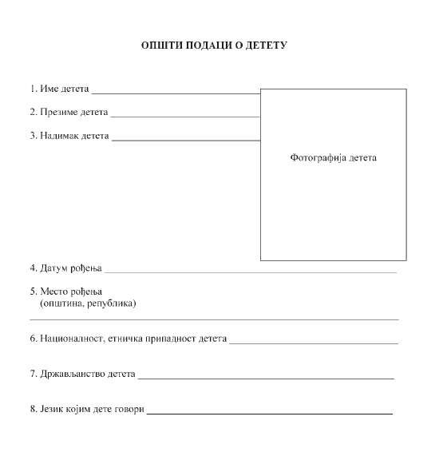
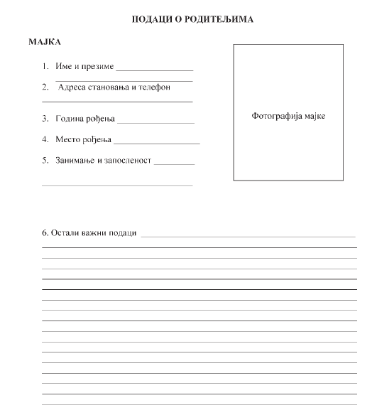
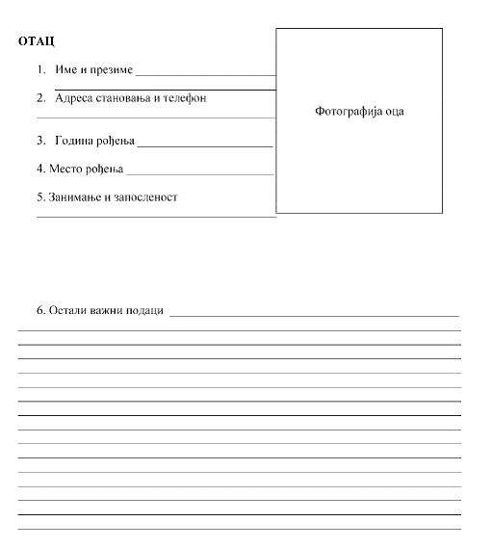
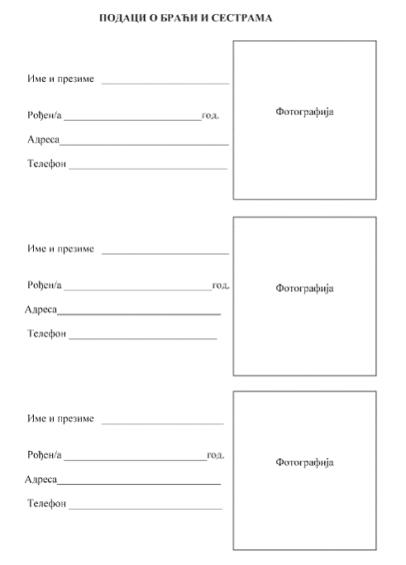
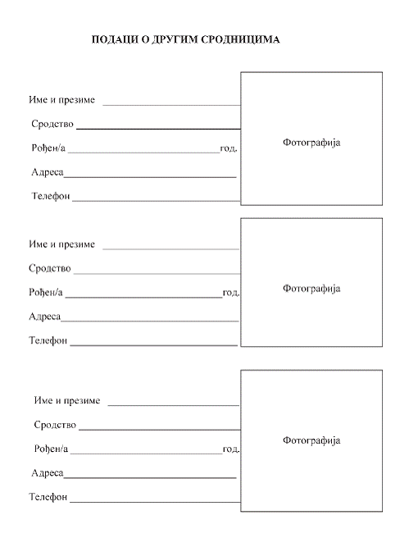
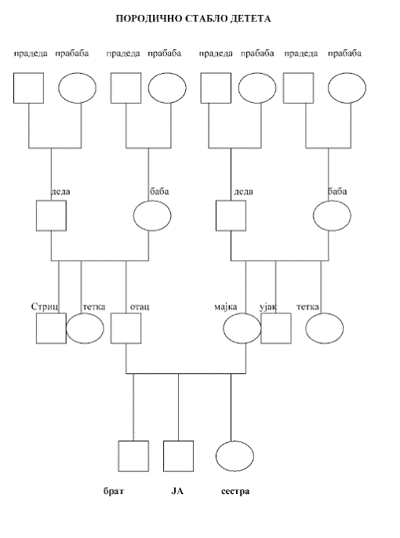
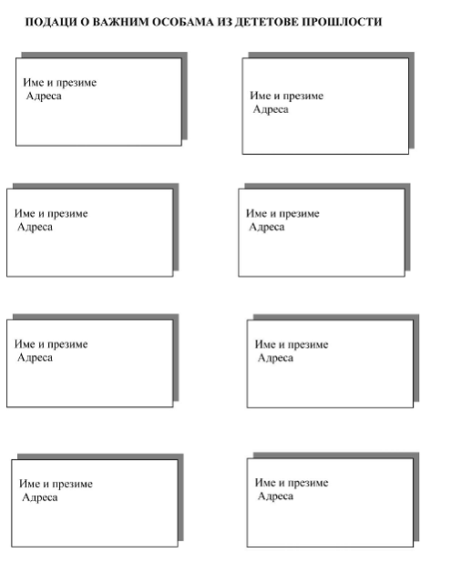
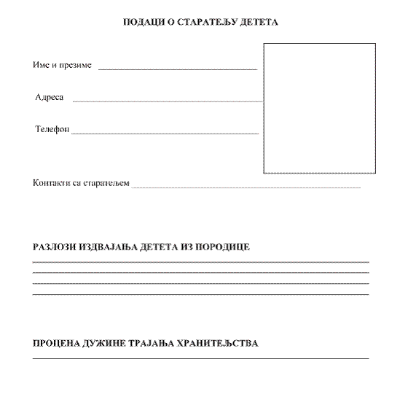
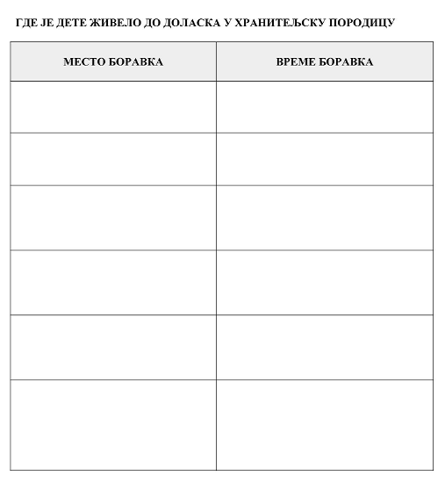
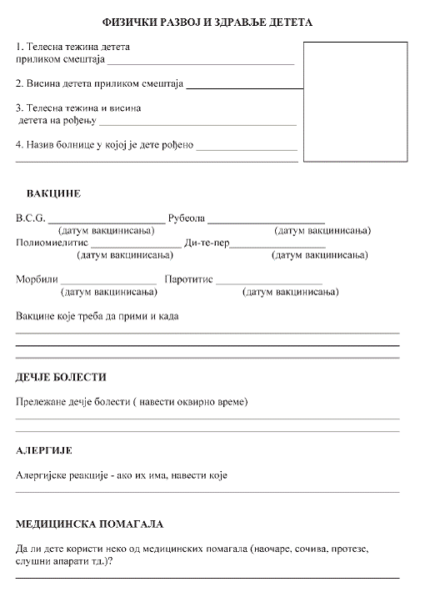
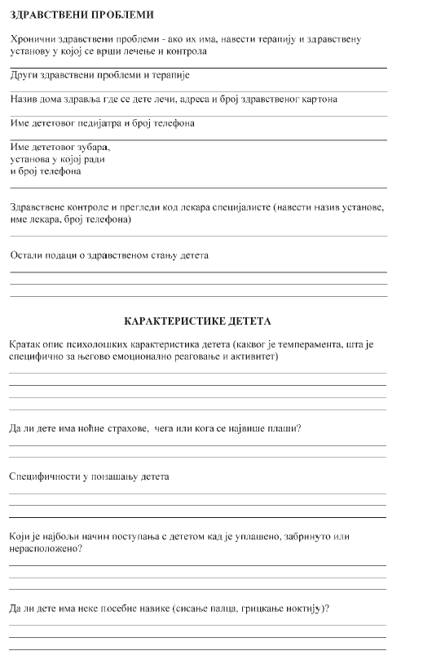
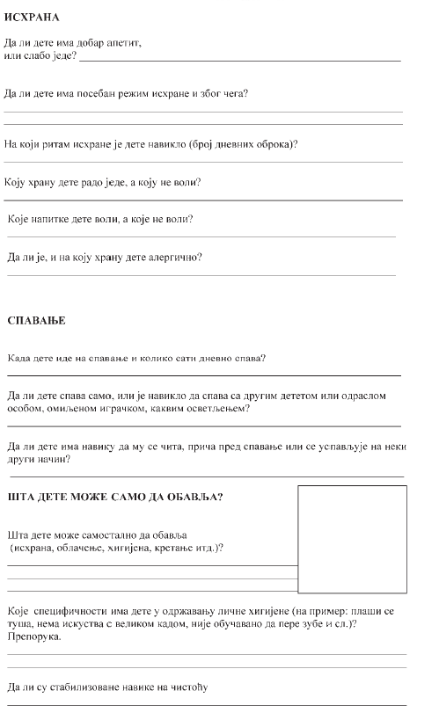
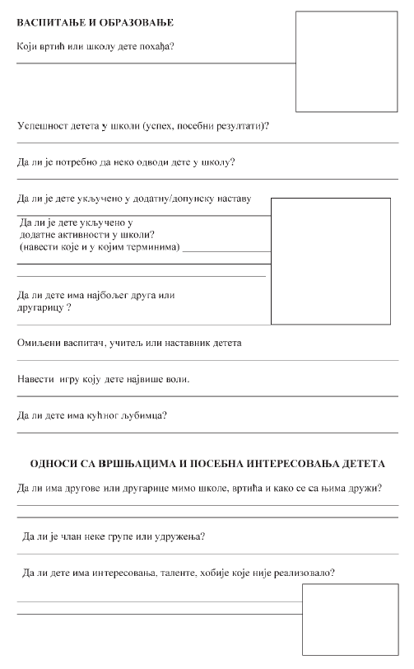
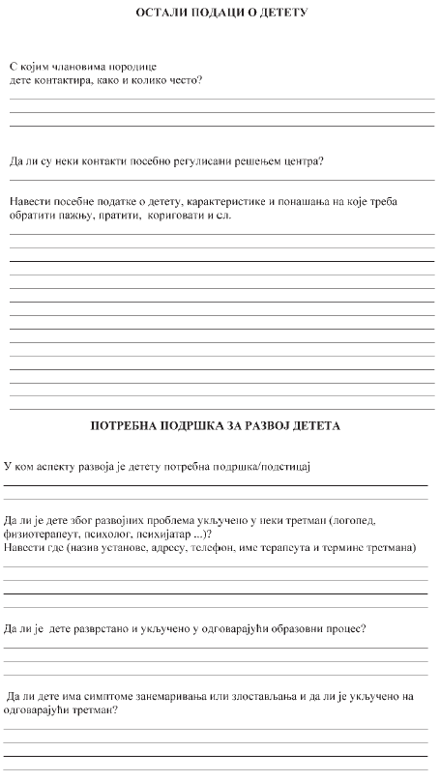
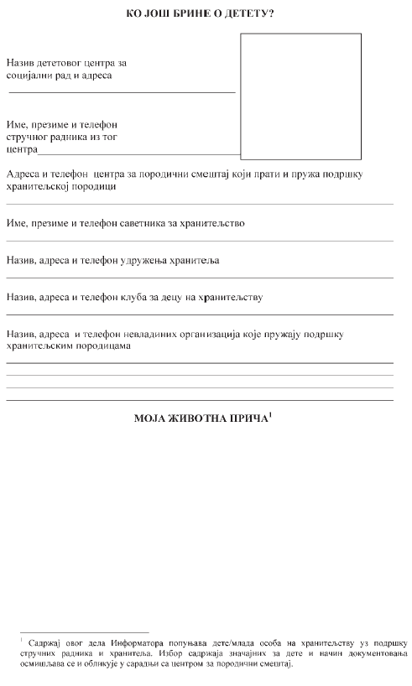
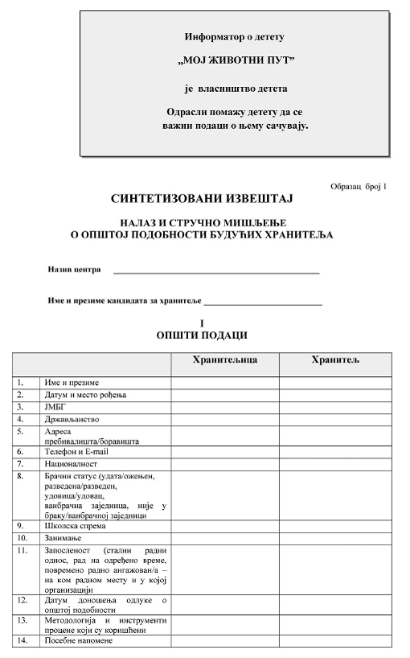
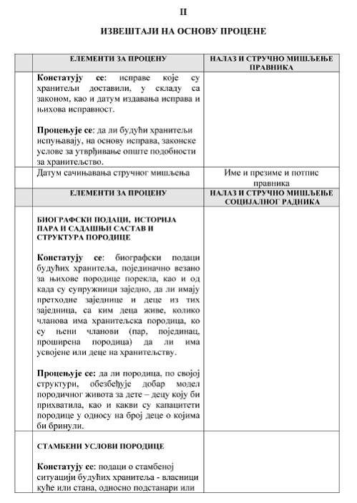
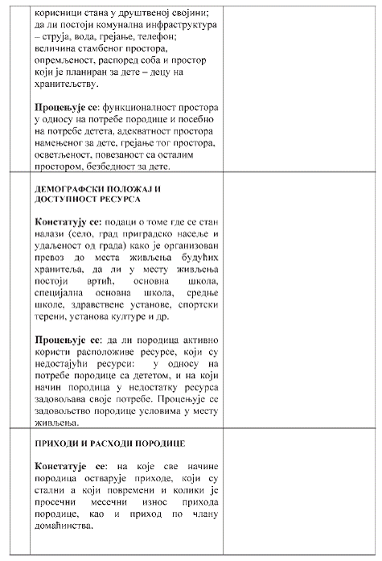
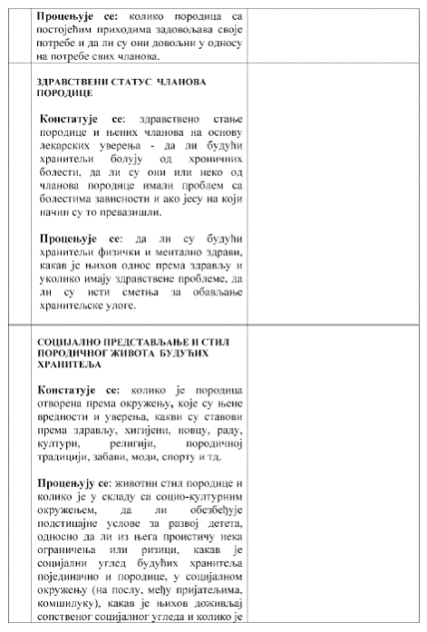
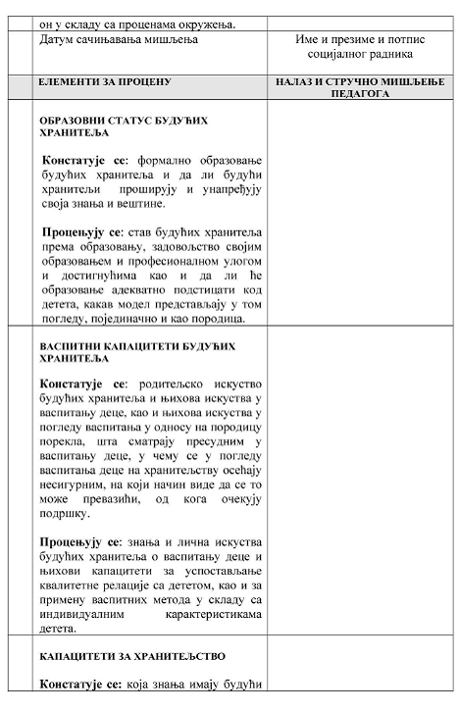
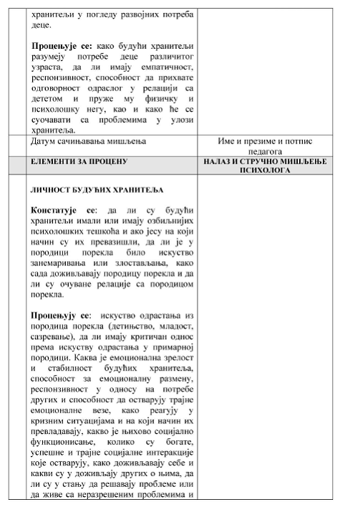
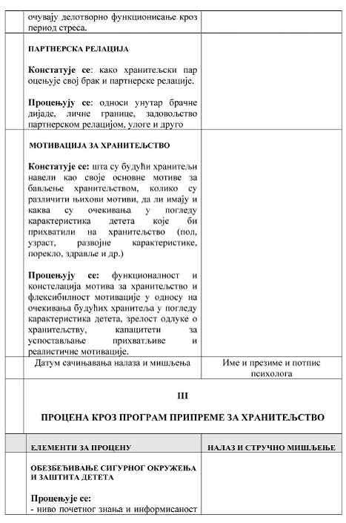
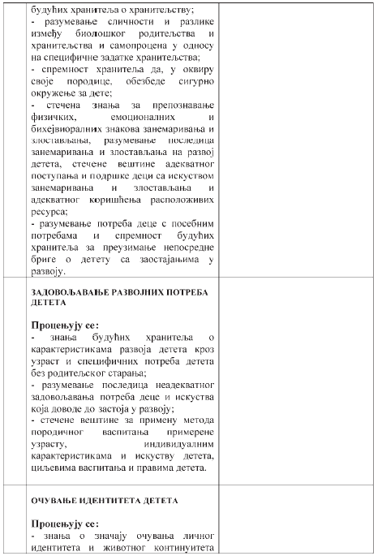
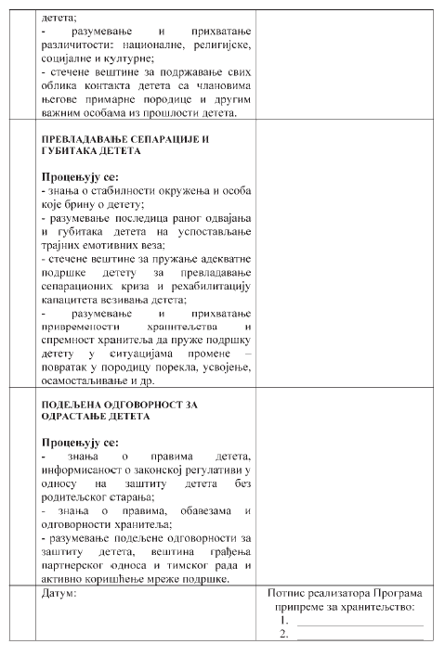
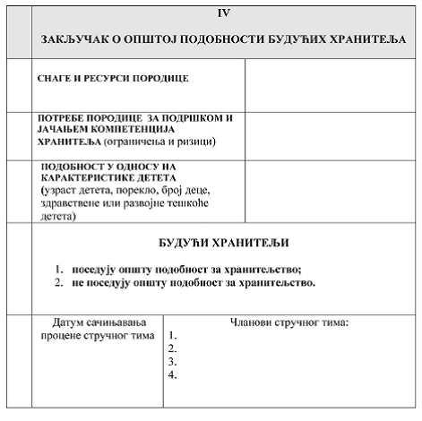
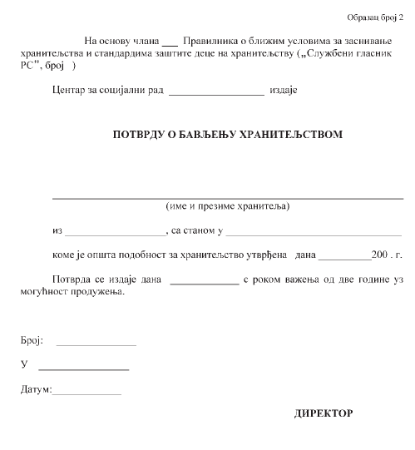
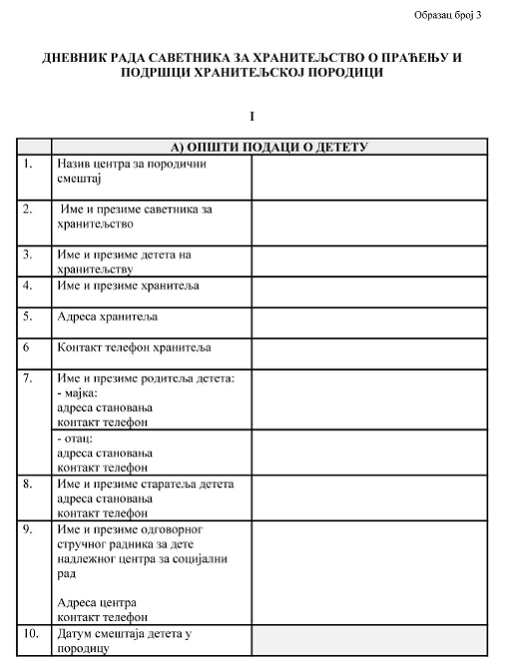
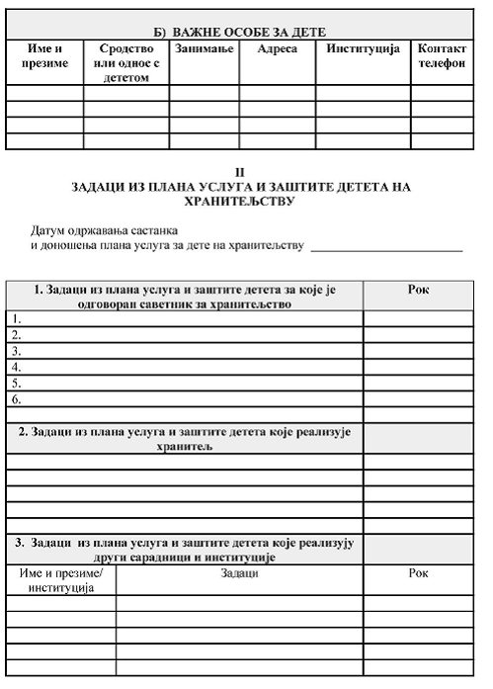
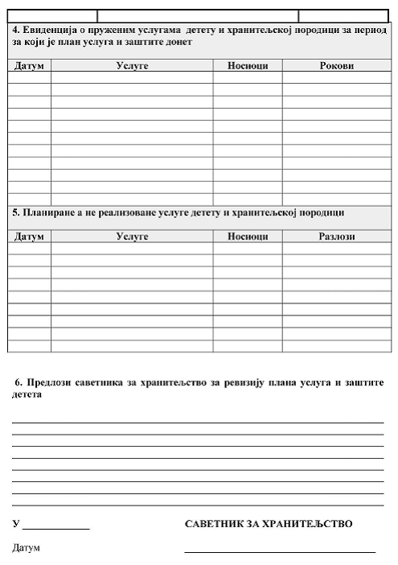
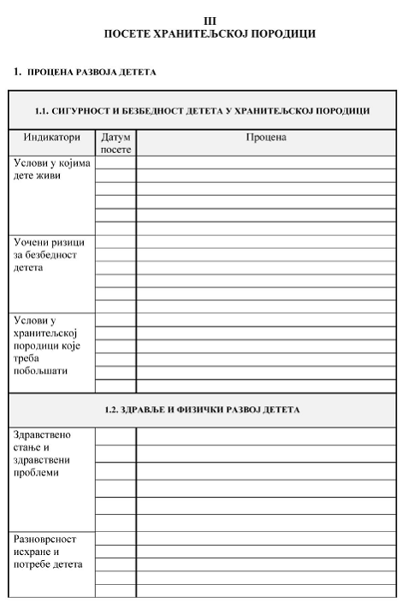
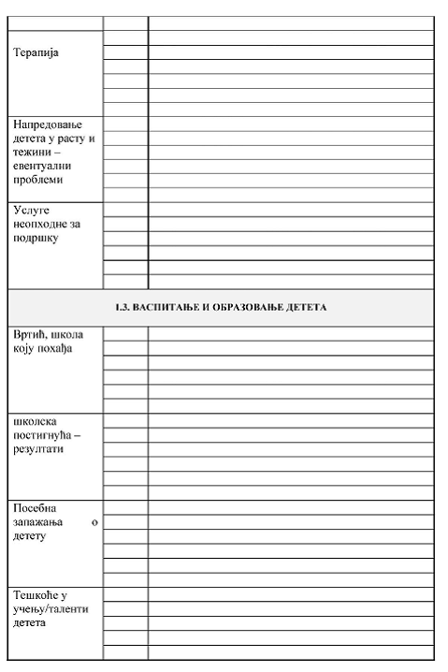
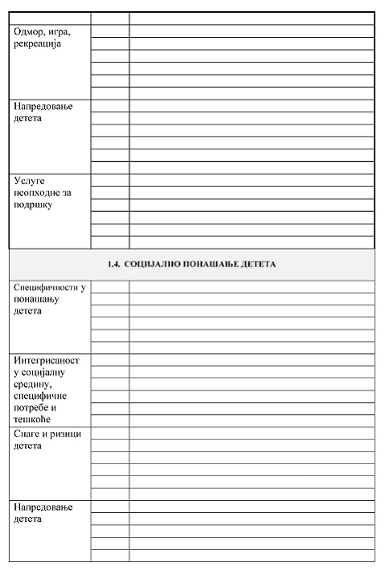
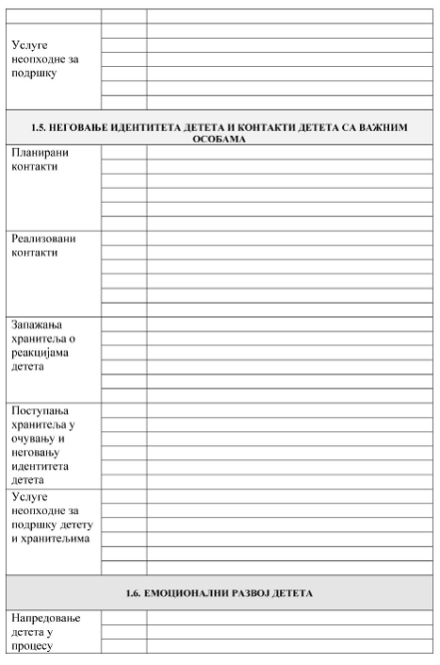
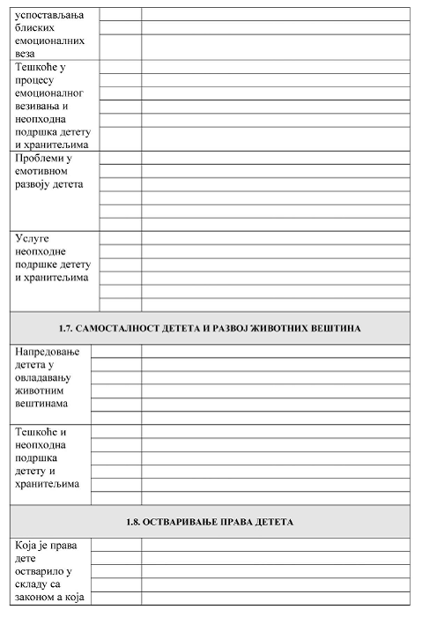
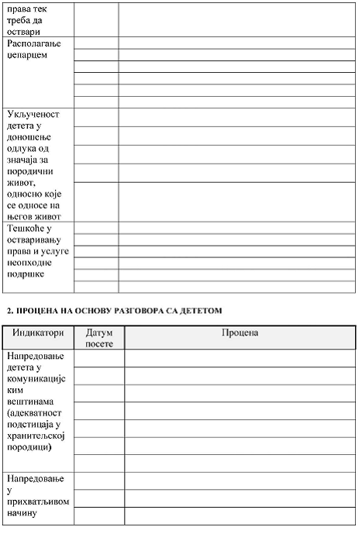
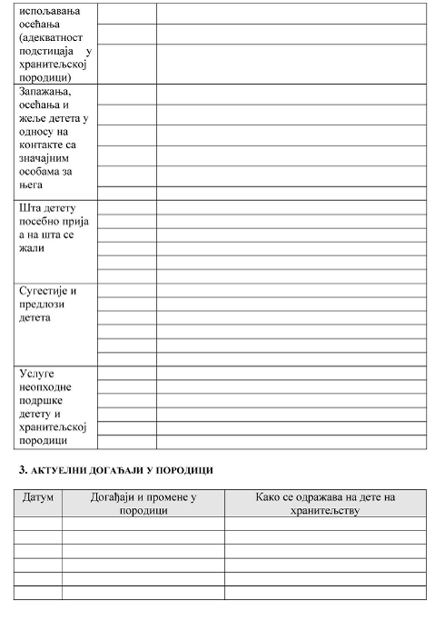
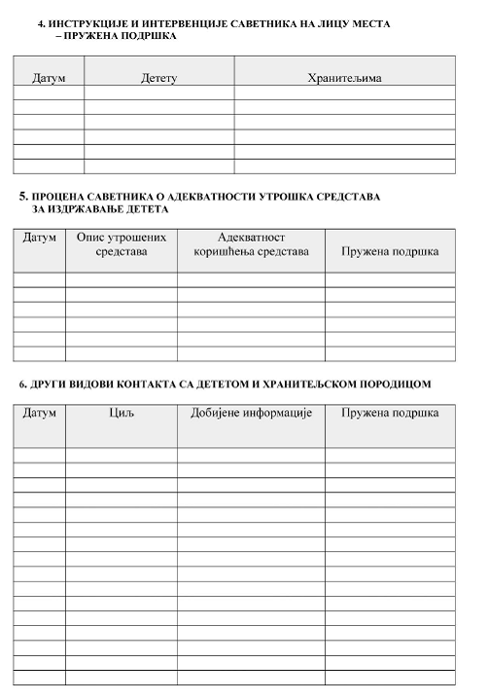
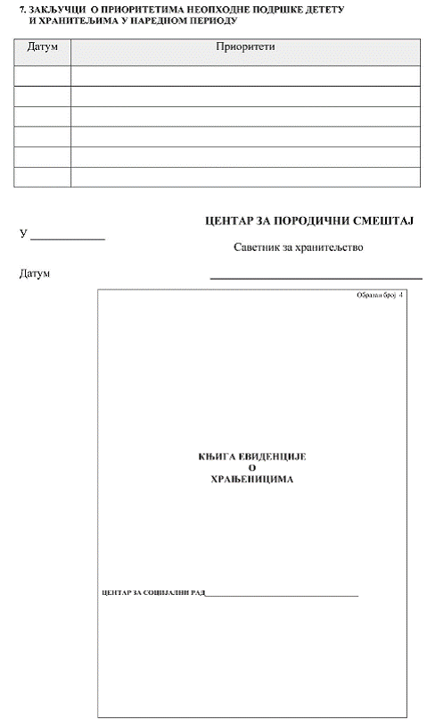
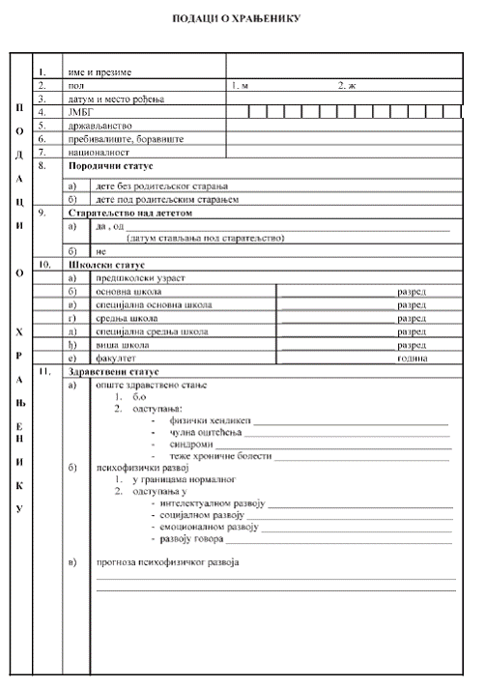
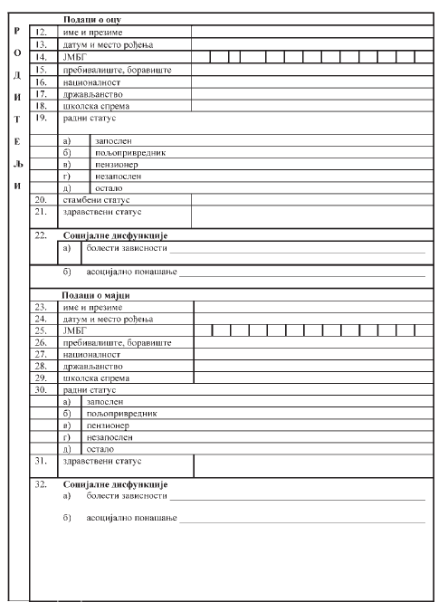
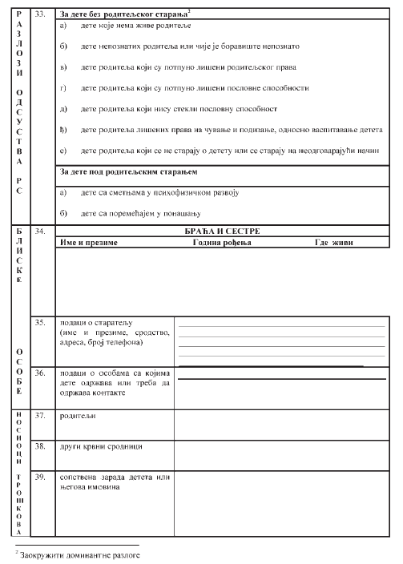
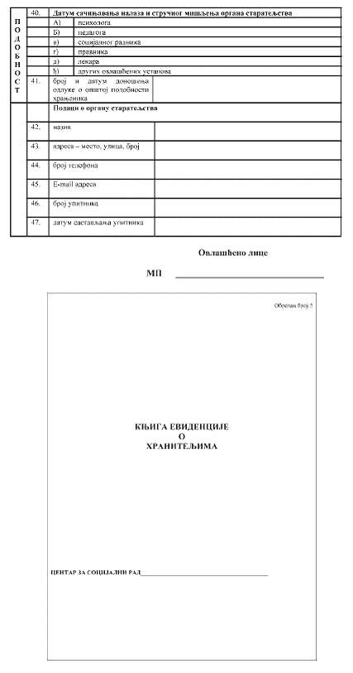
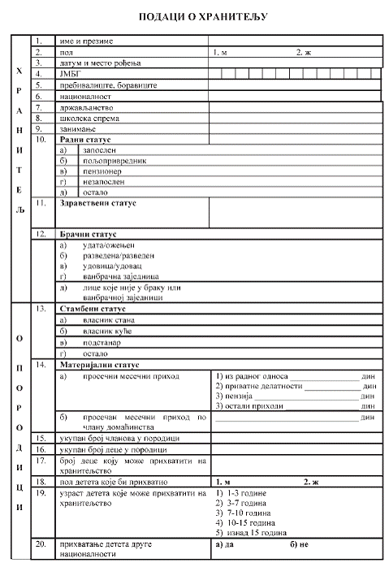
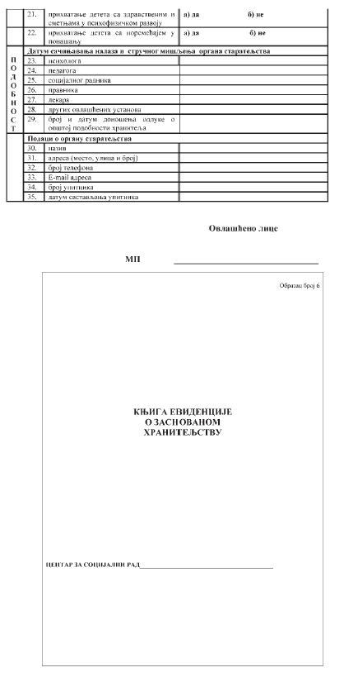
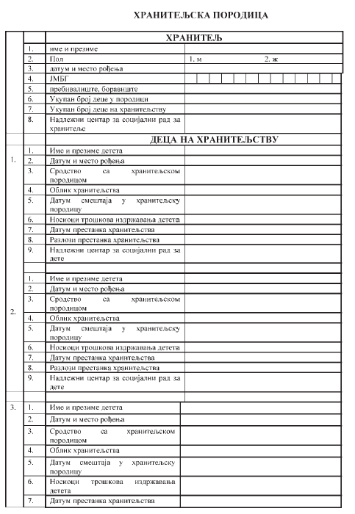
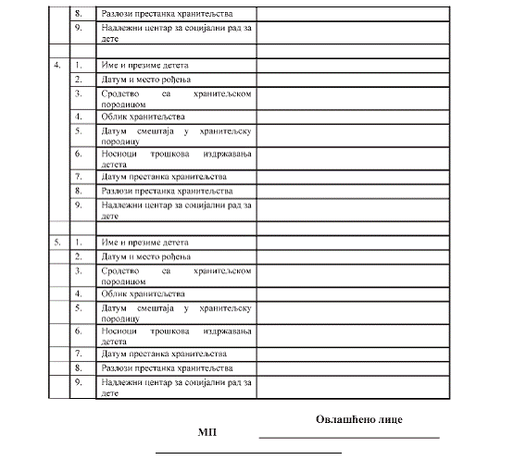

О акту
Преглед гласила у PDF-у
Службени гласник РС: 036/2008
Референце
Основни текст, измене, допуне, исправке
Правилник о хранитељству - СГ РС 36/2008

